Lesson Plan
科目 | 英文領域 | 教學單元 |  | 指導教授 |  |  | 發音教學之整體目標（一學期）  segmental  Vowels  Consonants  rhythm  stress/pitch accent  suprasegmental  intonation phrases  tone  liaison  assimilation  deletion  major approaches  direct method  analytical method  cognitive  communicative  with…
教材來源 |  |  |  | 設計者
演示日期 |  |  |  | 演示地點
學生背景
教學時間 | 短母音「i」的拼音及教室用語
教材分析 | Read：  1、L3的對話、單字及句型  2、歌謠動畫「Ten Little Indians」 |  |  |  | Listen：  - L3的對話、單字及句型  2、歌曲Feelings  3、歌曲Actions
教材分析 | Speak：  1、L3的對話、單字及句型  2、歌曲Feelings  3、歌曲Actions |  |  |  | Grammer  - What 助V S doing？  - S BV V ing.
教材分析 | Sentences：  「What are you doing?」及「I am running. 」 |  |  |  | Words：eating ／sleepjing／running／drinking／ lid／pin／kit／mitt
能力指標 | Listening  1-1-2能辨識基的單字eating／drinking／running／sleeping及句子的重音。  1-1-3能辨識問句What are you doing？和直述句I’m eating.的語調。  1-1-6能聽懂簡易歌謠及韻文的主要內容。  1-1-7能藉圖畫、布偶及肢體動作等視覺輔助、聽懂簡易兒童故事及兒童短劇的大致內容。
能力指標 | Speaking  2-1-2 能正確地唸出常用基本字詞：eating／drinking／running／sleeping。  2-1-4 能參與課堂上的口語練習。He’s／She’s running .  2-1-8 能作簡單的提問What are you doing？、回答和敘述I’m running. 。  2-1-9 能吟唱歌謠和韻文。  2-1-10能以簡易英語看圖說話。  2-1-11能根據圖示或提示作簡單的角色扮演。  Reading  3-1-2能應用字母拼讀法讀出單字lid／pin／kit／mitt。  3-1-3能辨識一些基本的常用字詞eating／drinking／running／sleeping。  3-1-6能看懂簡單的句子。The pin is on the kit. ／The mitt is on the lid.  3-1-7能跟著老師或錄音帶吟唱歌謠、韻文。  3-1-8能跟著老師或錄音帶正確地朗讀課本中之對話或故事。
教學目標 | 1.能夠使用“What are you doing , Kim ?”詢問對方正在做什麼？  2.能夠使用“I’m eating . ”回答正在做什麼？  3.能夠使用現在進行式的表達及分詞的使用：eating／drinking／running／sleeping。  4.能夠聽說讀寫短母音i的字母拼讀發音及代表單字：lid／pin／kit／mitt。

教學  活動 | 教學  資源 | 時間 | 效果  評量 | 教學  觀點
第四節課  - 課前準備  老師  電腦  投影機  投影布幕  歌謠動畫「Ten Little Indians」  母音娃娃圖  發音網站  單字卡「lid」「pin」「kit」「mitt」「ink」「insect」  課本貼圖  學生  複習L3已教的部分  - 課程進行  (一)準備活動(Warm up)  1.唱跳GO! GO!GO!  (1)老師播放歌謠「Ten Little Indians」，讓學生聽、唱。  (http://www.sayhi.co.kr/sayhi/swf/music/MUZU10005.swf)  (2)老師與學生共同回想：我們有好多小小印地安的朋友唷! one little Indian. Two little Indians . ……etc.  (3)老師詢問孩子「Little」、「six」、「Indian」有甚麼一樣，提出「i」的發英是短母音「i」。  (二)發展活動(Activities)  Stage 1、2、4：Presentation and Practice  Stage 3：performance  - Stage 1：母音娃娃出場秀  (1)老師畫出母音娃娃，並說今天要教的是短母音「i」。  (2)老師教導並播放短母音「i」。http://www.starfall.com/n/level-k/letter-i/load.htm?f  http://www.t2t.com.tw/english/kk_i.html  2. Stage 2：英文探險隊  (1)老師發下單字卡「lid」「pin」「kit」「mitt」「ink」「insect」給各組，請學生嘗試拼音並上台發表後將單字卡貼在黑板上。  (2)全班練習、分組練習、個別練習。  (3)請學生試著唸出課本P.22頁的句子。  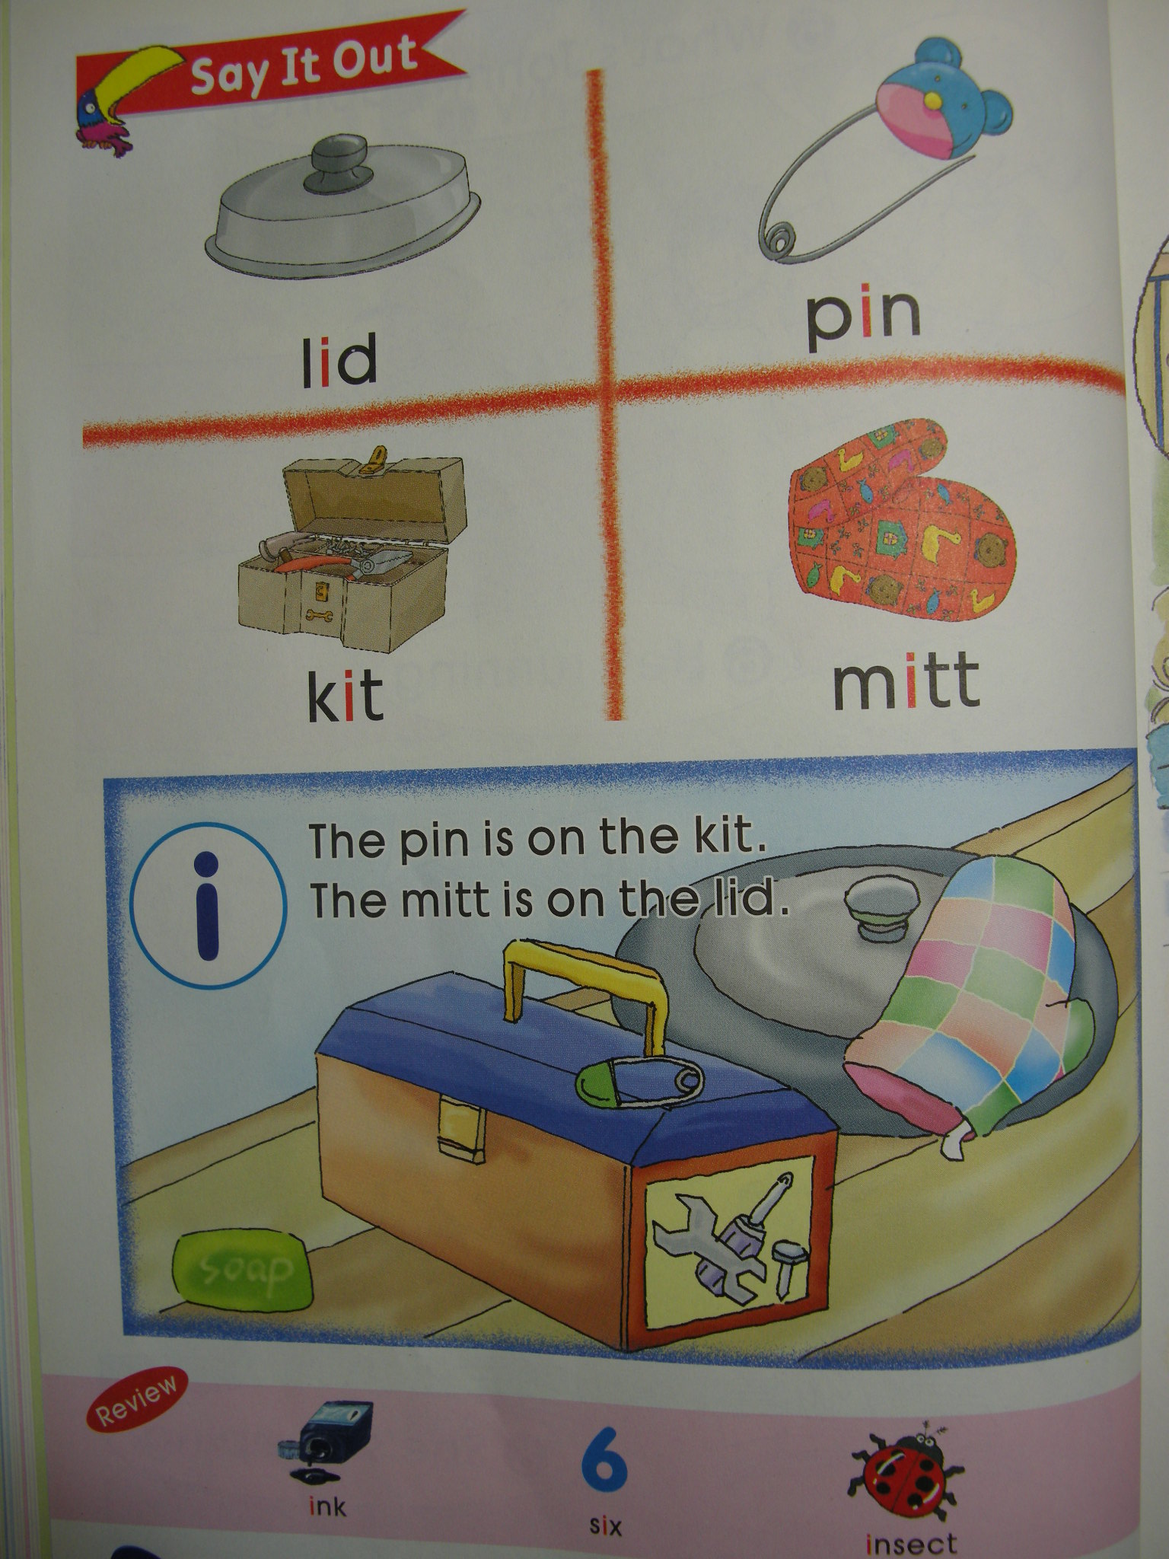  (4)全班練習、分組練習、個別練習。  3. Stage 3：我拼，我拼，我拼拼拼  老師寫出字母i，將其搭配其他字母做短母音「i」的嘗試  練習。速度忽快忽慢，增加趣味性。  4. Stage 4：教室英語我最棒  (1)老師請學生翻到課本P.23頁，看圖說一說。  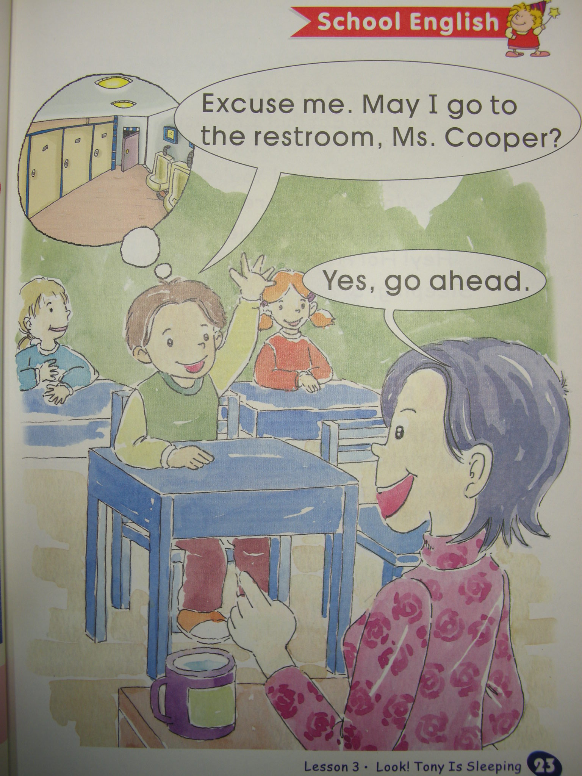  (2)老師教導學生如何對話  (3)老師請自願者數名練習並替換地點及教師名字。  (三)綜合活動(Wrap up)  1.攻占堡壘  (1)教師抽出剛剛教過的字卡排成一長條貼於黑板上，並在黑板的兩側各貼上A、B兩組的城堡圖卡。  (2)請A、B兩組各派一位同學上台猜拳，贏的同學可獲得唸下一格字卡的機會，如果能正確唸出該張字卡的讀音，即可前進一步。  (3)請各組再派第二位同學前來猜拳，跟著前一步驟實施遊戲，先到達對方的城堡那組獲勝。  (4)教師複習黑板上剛剛教過的所有字卡。  － The Class Over － | 電腦  投影機  布幕  歌謠動畫  母音娃娃圖  電腦  投影機  布幕  發音網站  單字卡  課本貼圖  粉筆  字母卡  課本貼圖  城堡圖卡  單字卡 | 5  6  13  4  5  7 | 是否能認真唱及觀察  是否能認真聽，並了解拼音的方法  是否會拼音及唸出句子  是否能唸出課本單字以外的發音  是否能完成句子的練習  是否能唸出單字以完成競賽
  lid | pin | kit | mitt | ink | insect

